НА ПОТЕХУ
НЕБЫЛИЦЫ - ШУТКИ

Небылица в лицах, небывальщина, Небывальщина да неслыхальщина.
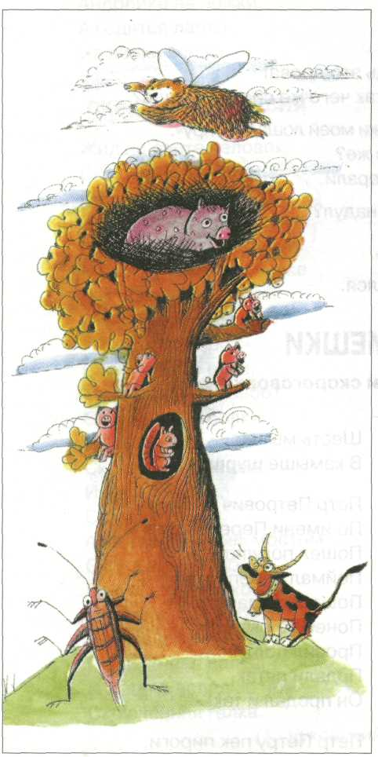
По поднебесью сер медведь летит, Он ушками, лапками помахивает, Он черным хвостом принаправливает. Небылица в лицах, небывальщина, Небывальщина да неслыхальщина.
На горе корова белку лаяла, Ноги расширя, глаза выпуча.
Небылица в лицах, небывальщина, Небывальщина да неслыхальщина.
На дубу свинья гнездо свила,
Гнездо свила, деток вывела.
Небылица в лицах, небывальщина, Небывальщина да неслыхальщина.
Малы деточки поросяточки По сучкам сидят, по верхам глядят, По верхам глядят, улететь хотят. Небылица в лицах, небывальщина, Небывальщина да неслыхальщина.
Таракан гулял, гулял за печью, Вдруг да выгулял он на белый свет. Небылица в лицах, небывальщина, Небывальщина да неслыхальщина.

